**□图书馆智能采访系统**（<http://www.zhinengcaifang.cn/>）

图书馆智能采访管理系统收集了近十年以来约200万条书目信息，它将书目分类与主题词、学科名称分别建立对应关系，将图书的出版年限、出版社、页码、价格、装帧、类别等要求设置后，读者可根据自身的具体要求，选择不同的检索点进行书目选择。

**进入主界面**: 输入机构编码1003——输入“账号(区分大小写)与密码123”

**检索方法:**

1. **按出版社查找书目（图1）：**系统首页------出版社（页面右边菜单）----a“按名称”：出版社介绍

B”按类型” -----选择类别-----进入页面后，选择“可供书目”**（图2）**---勾选书目---点击“生成书单”

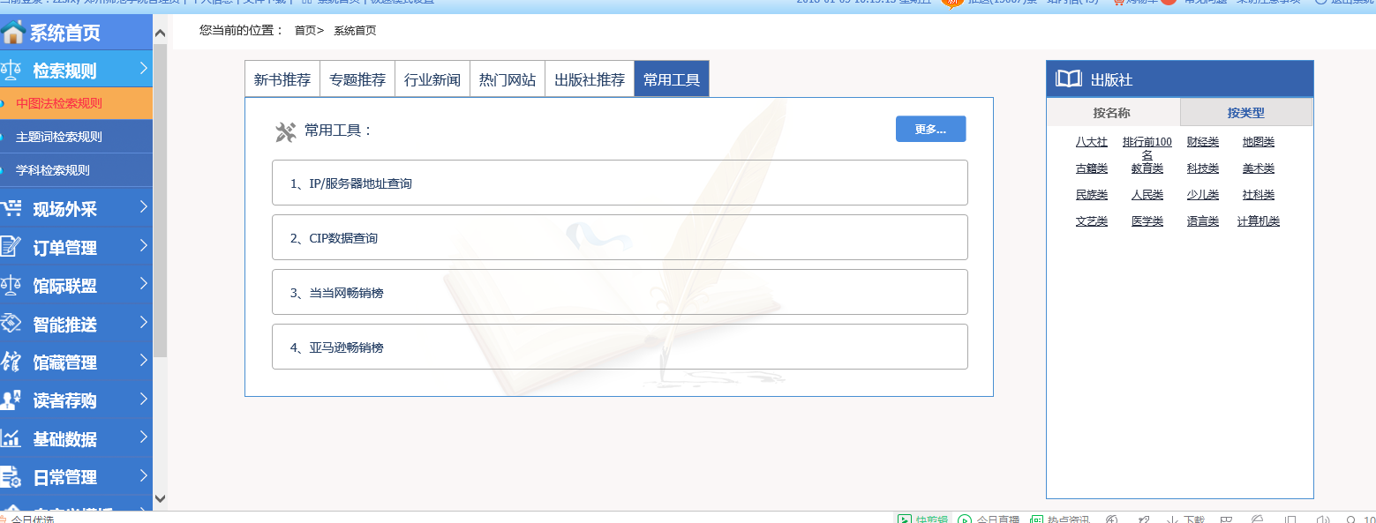

**图1**

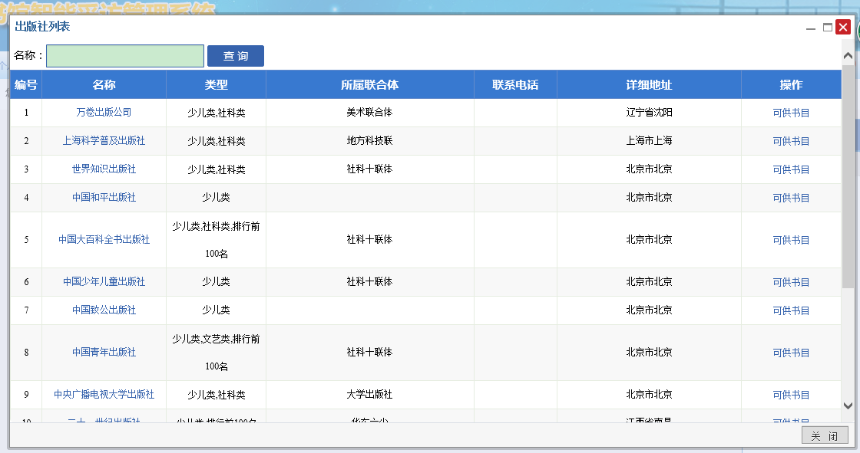

**图2**

1. **快速搜索（**系统首页：主界面右边菜单第一项)——可以**ISBN、书名、责任者或出版社**为检索项进行书目检索。选择检索条件——点击**“搜索**”——在出现的书单中选择书目——点击“生成书单”**（图3-4）**

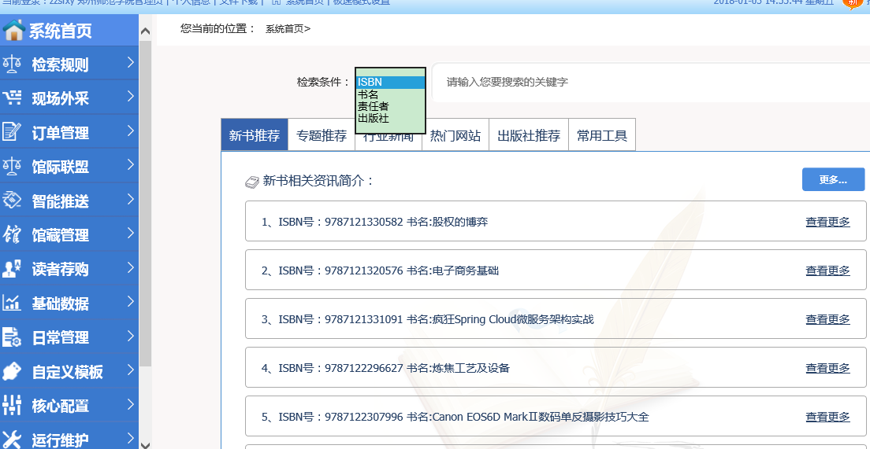

图3

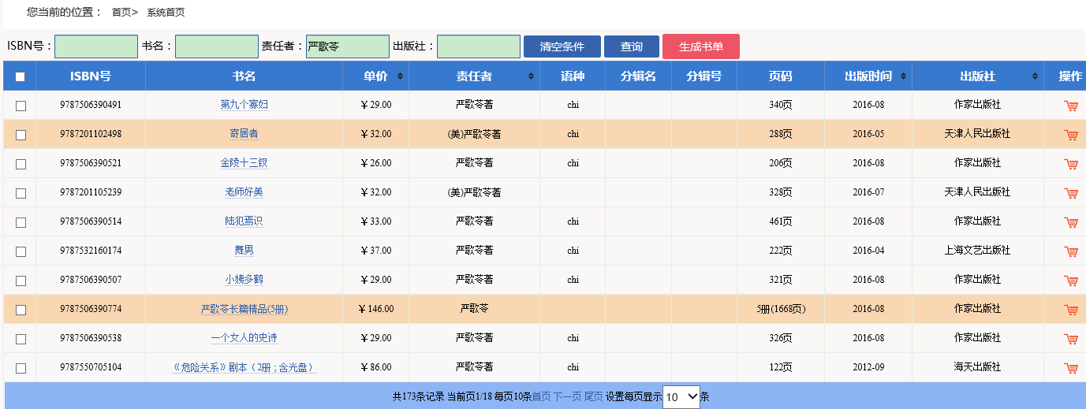

图4

1. **高级搜索**(可以根据实际需求进行更加精确的搜索,形成推荐书单)——点击“查询”——书目选择——点击“生成书单”
2. **中图法检索规则**——图书采选（主界面右边菜单）——书目检索——检索方式：中图法-----确定图书类（图5）——（可再根据实际需求输入检索条件，以更加精确检索结果）——检索——选择书目——生成书单

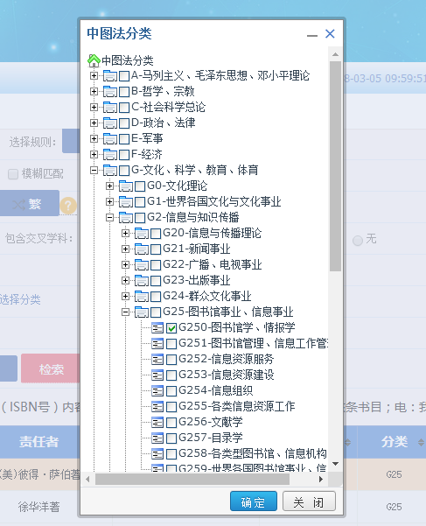

**图5**

1. **主题词检索规则——**图书采选——书目检索——检索方式：主题词——选择主题词（见图6）—确定主题词——检索——选择书目——生成书单

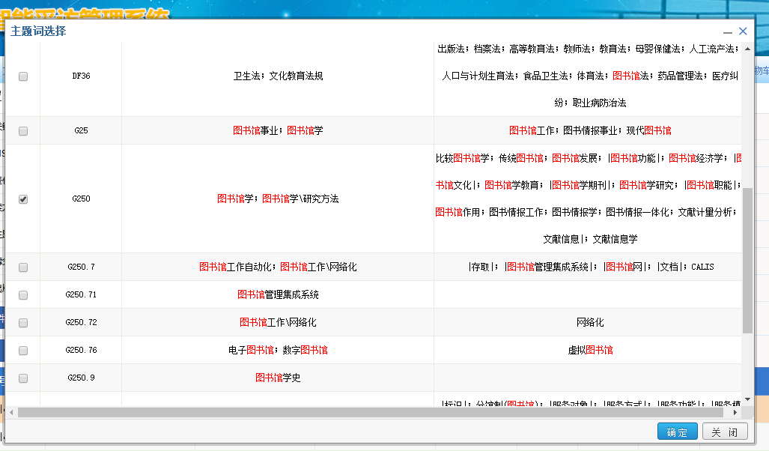

**图6**

1. **学科检索规则——**图书采选——书目检索——检索方式：学科——选择学科——（可再根据实际需求输入检索条件，以更加精确检索结果）——检索——书目选择——生成书单

注：

**检索方法4、5、6，在检索项设置好之后，可以选择“保存当前规则”，以便下次使用（可直接点击“选择已存在规则”）（图6）。**

（陈霞，联系方式：616540 13837136540)